临沂恒宇建陶有限公司环境信息公开材料

为维护公民、法人和其他组织依法享有获取环境信息的权利，推动公众参与和监督环境保护，根据《中华人民共和国环境保护法》及《企业事业单位环境信息公开办法》（中华人民共和国环境保护部令第31号）有关规定，现将我公司有关情况公开如下：
一、基础信息：
临沂恒宇建陶有限公司始建于2009年，年产内墙砖1600万平米，是一家专业生产内墙砖的现代化陶瓷企业，主要产品有300×600；400×800；240×660等配套高档内墙瓷砖。公司配备了国内先进的8D喷墨印花机，广东科达窑炉公司建设的先进窑炉，全部自动化流水作业。公司产品在全国各地都有经销处，并出口韩国、澳大利亚等国家，公司以环保工作为首要任务，秉承以质量求生存，以效益求发展的经营理念，凭借良好的产品品质，得到广大消费者良好口碑，创造了良好的经济效益和巨大的社会效益。

表1 公司基本情况表
项目名称 | 内容
单位名称 | 临沂恒宇建陶有限公司
组织机构代码 | 75351737-0
法定代表人 | 于子淇
地址 | 临沂市高新区马厂湖镇芦家湖村
联系方式 | 0539-8527803
主要产品及规模 | 300×600；400×800等规格内墙砖；年产1600万平方米
二、排污信息
我公司生产废水全部循环利用，无外排；废气排放污染物主要有颗粒物、SO₂、NO_{X}等，执行《陶瓷工业污染物排放标准》（GB25464-2010）（修改单）标准；2015年10月30日，我公司委托山东君成检测有限公司进行年度环境监测，根据监测报告【君环（检）字2015年第050522号】），各项污染物达标排放。（如下表）
公司主要排放物标准及排放情况
名称 | 主要污染物 | 监测浓度值 | 排放浓度限值 | 排放标准
一期干燥塔废气 | 颗粒物 | 13.8 mg/m³ | 30 mg/m³ | 《陶瓷工业污染物排放标准》（GB25464-2010）（修改单）标准
 | SO₂ | 未检出 | 50 mg/m³
 | NOx | 63 mg/m³ | 180 mg/m³
二期干燥塔废气 | 颗粒物 | 21.9 mg/m³ | 30 mg/m³
 | SO₂ | 未检出 | 50 mg/m³
 | NOx | 47 mg/m³ | 180 mg/m³
一期干燥窑废气 | 颗粒物 | 12.0 mg/m³ | 30 mg/m³
 | SO₂ | 未检出 | 50 mg/m³
 | NOx | 67 mg/m³ | 180 mg/m³
二期干燥窑废气 | 颗粒物 | 8.5 mg/m³ | 30 mg/m³
 | SO₂ | 5 | 50 mg/m³
 | NOx | 97 mg/m³ | 180 mg/m³
公司厂区污染源分布图
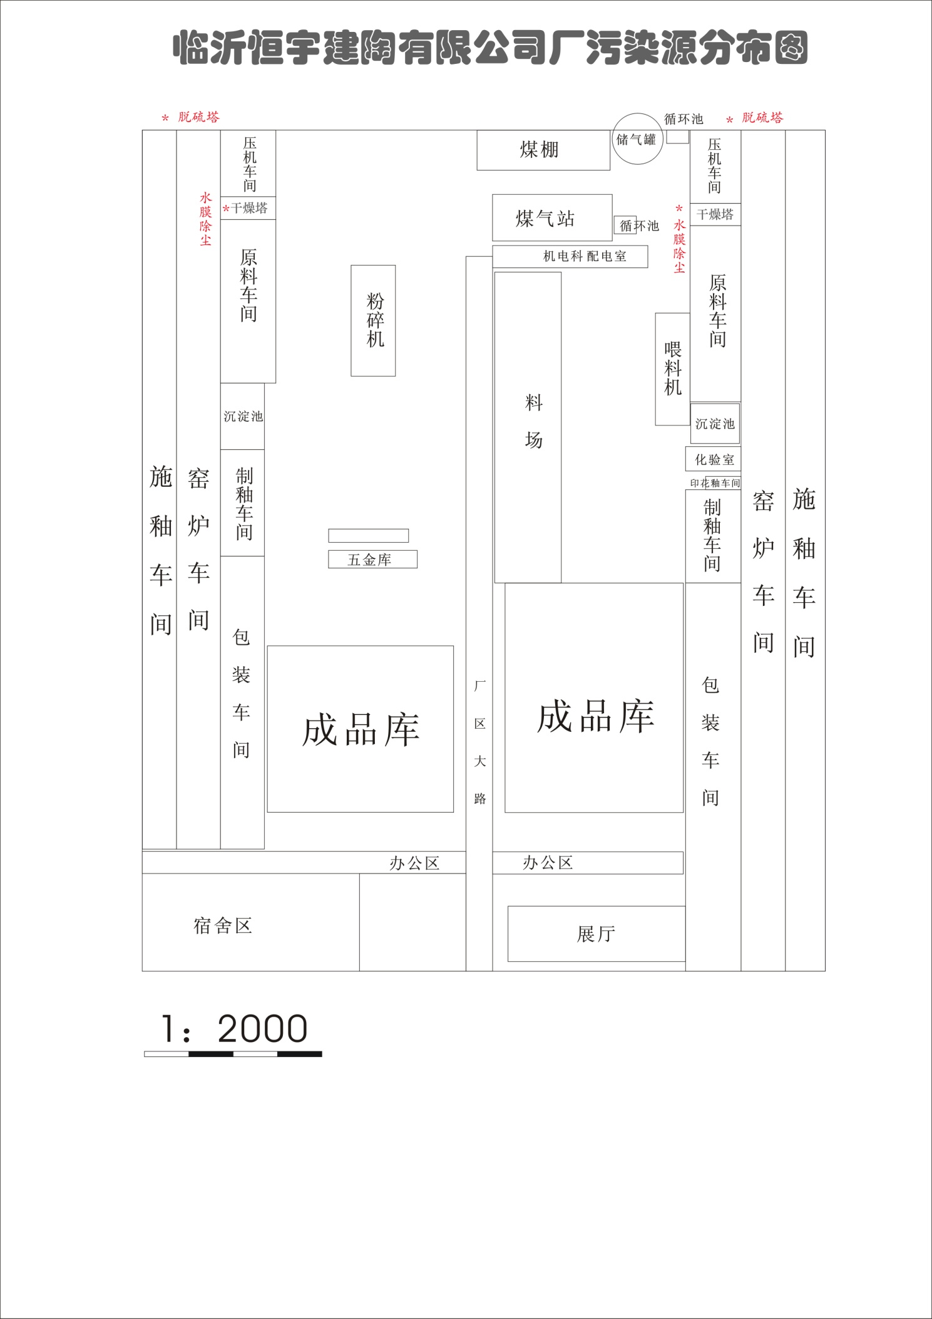
三、防治污染设施的建设和运行情况
公司投资163万元在干燥塔原有湿法除尘的基础上增设再除尘工程，该设备工艺先进，进一步增加了除尘的效果，投资160万安装脱硫设备，该设备可有效去除煤气中的硫，投资60万安装水煤浆炉烟气脱硝设备，对2台水煤浆炉的烟气脱硝，投资10万建设了规范化危险废物临时贮存场所。
公司投资90万由中绿环保有限公司安装在线监控设施，，并委托山西中绿环保有限公司维护运营，对污染物排放情况进行实时监测，监测设备并与环保部门联网，监测数据实时上传。具体防治污染设施的建设和运行情况见表：
防治污染设施的建设和运行情况表
序号 | 建设防治污染设施及工艺 | 处置污染类型 | 车间 | 是否正常运行
1 | 1、旋风除尘+多管除尘+水膜除尘  2、氨水脱硝 | 1、除尘  2、脱硝 | 一期干燥塔 | 是
2 | 1、旋风除尘+多管除尘+水膜除尘  2、氨水脱硝 | - 除尘  - 脱硝 | 二期干燥塔 | 是
3 | 双碱法脱硫 | 脱硫 | 一期干燥窑 | 是
4 | 双碱法脱硫 | 脱硫 | 二期干燥窑 | 是

四、建设项目环境影响评价及其他环境保护行政许可情况
公司建设项目严格执行建设项目环境影响评价和环保“三同时”制度，确保建设项目中防止污染的设施与主体工程同时设计、同时施工、同时投产使用，认真落实环保相关法律法规的要求。附建设项目及手续见表：
建设项目环评手续一览表

序号 | 项目名称 | 环评批复及时间 | 验收批复及时间
1 | 临沂恒宇建陶有限公司年产1000万平米内墙砖项目环境影响报告书的批复 | 临环发【2011】49号  2011/3/23 | 申请验收中
五、突发环境事件应急预案
我公司《环境污染事件应急预案》已编制完成，论证后报备。根据要求公司定期开展应急演练,演练照片见下图：
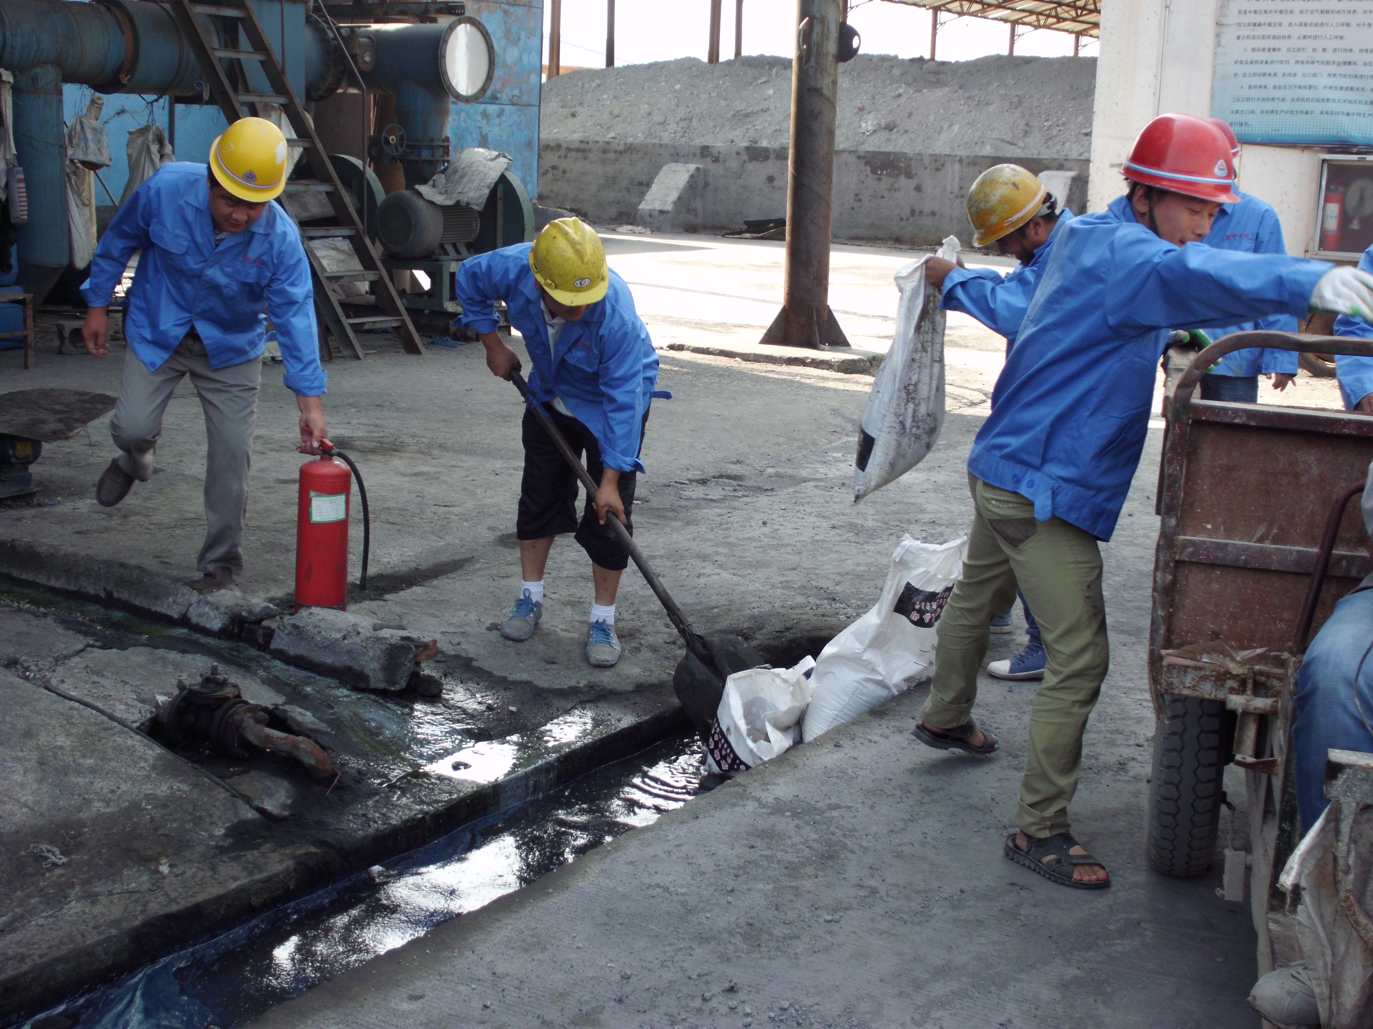
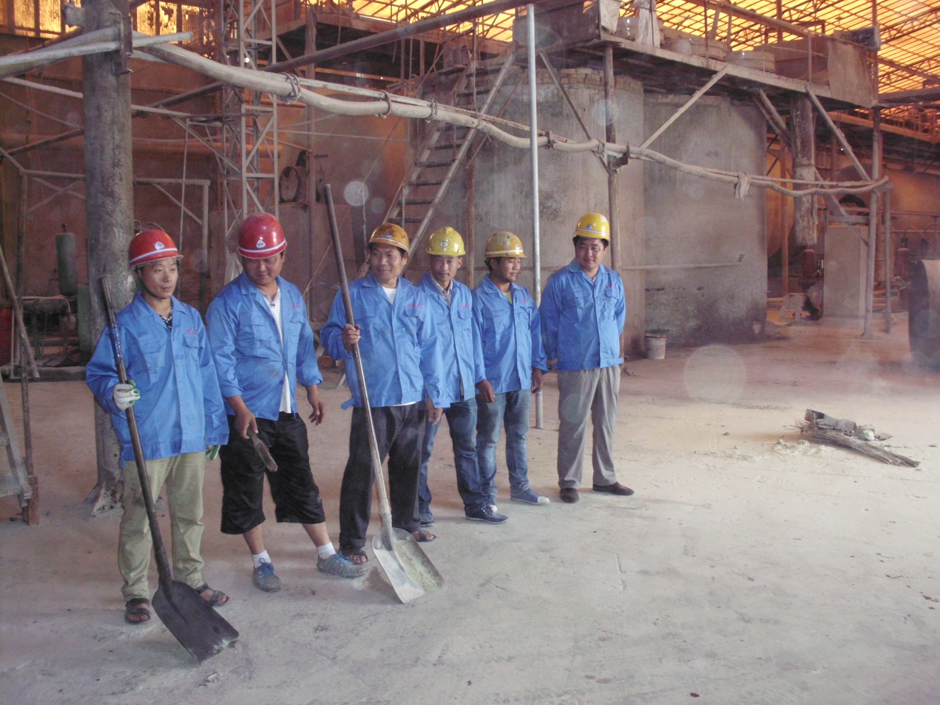

联系人：孟凡广 联系电话：13953950557
临沂恒宇建陶有限公司
2016年1月16日

